Тема: Скандинавская кухня
Цель: Расширение словарного запаса, закрепление материала
Задание 1: Переведите глаголы с картинки
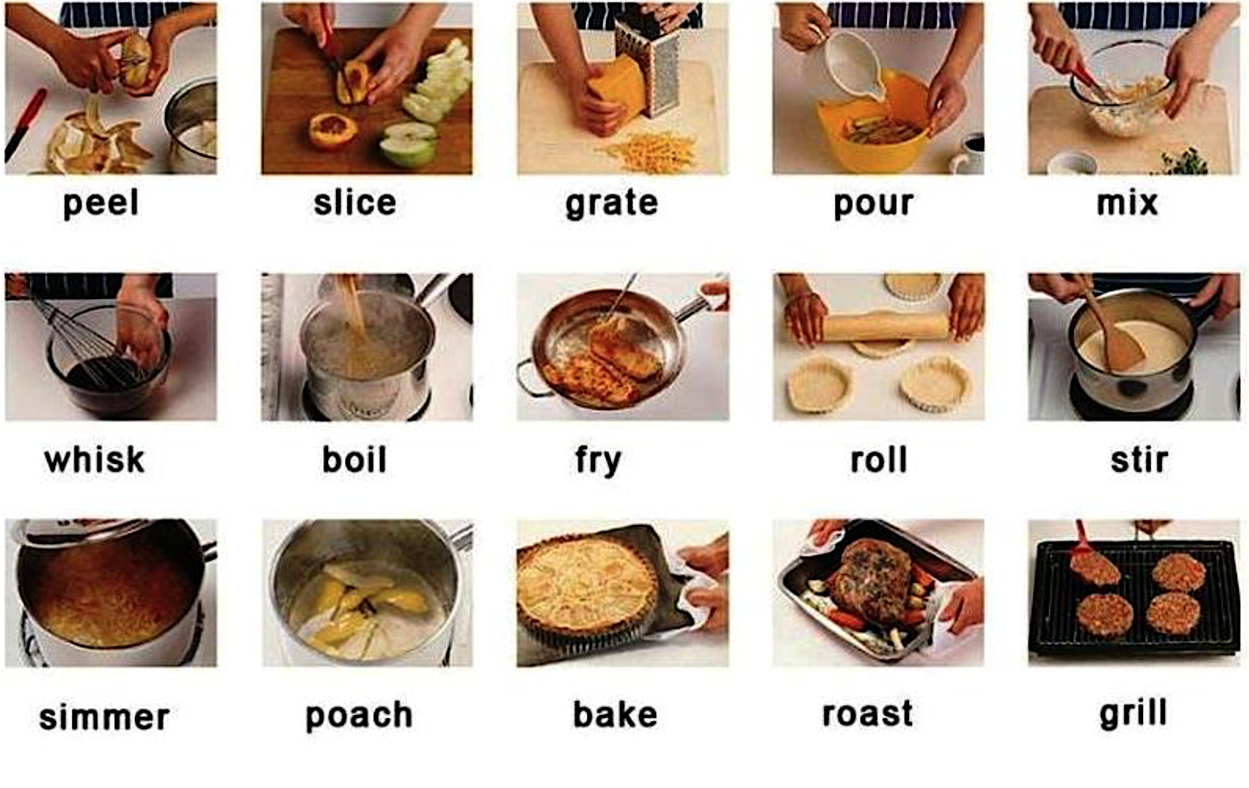
Задание 2: переведите традиционный Норвежский рецепт
Mackerel
Ingredients:
- One fillet of mackerel
- Cream twenty percent
- Dill thirty grams
- Flour three tablespoons
- Oil, salt, pepper
Preparation:
Take off scales and bones from the mackerel, season with salt and pepper.
Roll the mackerel fillet in flour and fry in a well-heated frying pan.
Pour cream into a saucepan and add subtly chopped dill, slow boiling this for five minutes, then add the fried fish fillets and stew for another ten minutes.
When serving, pour the remaining cream sauce over the fish.

*Перевод слов/словосочетаний подразумевает в том числе их запоминание для дальнейшего использования

Срок сдачи до 29.10.21; выполненные задания присылать документом Microsoft Word, на почту mimikrio@mail.ru, указав в теме фамилию и номер группы.

